第一章 勾股定理（举一反三讲义）全章题型归纳
【北师大版2024】

【培优篇】 3
【题型1 利用勾股定理探究图形面积】 3
【题型2 由勾股定理求线段长度】 5
【题型3 勾股数（树）的运用】 6
【题型4 网格中判断直角三角形】 7
【拔尖篇】 8
【题型5 利用勾股定理求两条线段的平方和（差）】 8
【题型6 利用勾股定理解决折叠问题】 9
【题型7 勾股定理的证明】 10
【题型8 勾股定理的应用】 12
【题型9 利用勾股定理求最短距离】 13
【题型10 勾股定理及其逆定理的综合】 14

知识点1 勾股定理
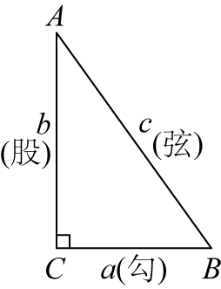
1.定义：直角三角形两直角边的平方和等于斜边的平方，如果用a，b和c分别表示直角三角形的两直角边和斜边，那么$a^{2}+b^{2}{=c}^{2}$.
如图所示，$△ABC$是直角三角形，其中较短的直角边a叫做勾，较长的直角边b叫做股，斜边c叫做弦.
知识点2 勾股定理的验证
勾股定理的验证主要通过拼图法完成，这种方法是以数形转换为指导思想，图形拼补为手段，各部分面积之间的关系为依据来实现的.用两种方式表示图形面积（算两次》，根据面积相同得到等量关系，进而进行等量变换得到勾股定理公式是证明勾股定理的常见方法.

拼图法验证勾股定理的一般步骤
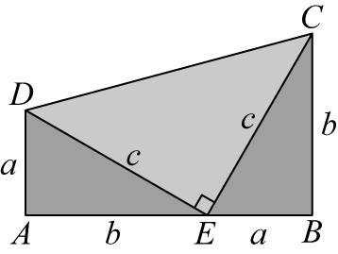 | （1）拼出图形 | 直角梯形（3个直角三角形）
 | （2）用两种方式表示图形面积 | $\frac{1}{2}\left(a+b\right)×\left(a+b\right)$，$\frac{1}{2}ab+\frac{1}{2}c^{2}+\frac{1}{2}ab$
 | （3）根据面积相同得到等量关系 | $${\frac{1}{2}\left(a+b\right)}^{2}=\frac{1}{2}c^{2}+ab$$
 | （4）恒等变形 | $$a^{2}+b^{2}+2ab{=c}^{2}+2ab$$
 | （5）推导出勾股定理 | $$a^{2}+b^{2}=c^{2}$$
知识点3 勾股定理的应用
利用勾股定理可以解决与直角三角形有关的问题，主要应用如下：
（1)已知直角三角形的任意两边长，求第三边长；
（2)已知直角三角形的任意一边长，确定另外两边长的关系；
（3)解决包含平方关系的几何问题；
（4)构造方程计算有关线段的长度问题，解决生产生活中的一些实际问题.
知识点4 直角三角形的判别条件
1. 定义：如果三角形的三边$a， b， c$满足$a^{2}+b^{2}= c^{2}$那么这个三角形是直角三角形．（此判别条件也称为勾股定理的逆定理）
2. 判断一个三角形是否为直角三角形的方法：
从角度上判断 | 三角形中有一个角是直角，或者三角形中有两个角互余
从边长上判断 | 两条较短边的平方和等于最长边的平方
知识点5 勾股数
- 勾股数
定义 | 满足$a^{2}+b^{2}= c^{2}$的三个正整数，称为勾股数
满足条件 | ①三个数都是正整数  ②两个较小整数的平方和等于最大整数的平方
拓展 | 勾股数的整数倍仍为勾股数，如3，4，5的2倍6，8，10仍为勾股数.
常见形式 | ①$n^{2}−1$，$2n$，$n^{2}+1$（$n$大于1的全部数）；  ②$4n$，${4n}^{2}−1$，${4n}^{2}+1$（n为正整数）等
2. 判断勾股数的方法步骤:
(1)确定三个是正整数；
(2)确定最大的数字与另外两个较小的数，分别计算最大的数的平方与另外两个较小的数的平方和；
(3)进行比较，若最大数的平方等于另外两个较小数的平方和，则是勾股数,否则不是．

【培优篇】

【题型1 利用勾股定理探究图形面积】
【例1】（24-25八年级下·浙江金华·期末）如图，在$\text{Rt}△ABC$中，$∠ACB={90}^{∘}$，分别以边$AC$、$BC$向外作正方形$ACDE$和正方形$BFGC$，连接$EF$、$AF$．若已知$AB^{2}−AC^{2}$的值，则能求出的三角形面积是（ ）
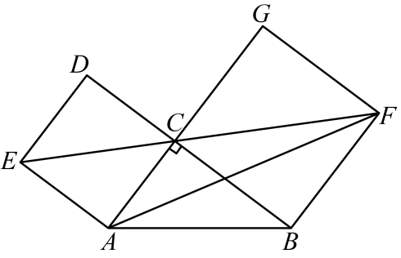
A．三角形$ABF$ B．三角形$ACF$ C．三角形$AEF$ D．三角形$ABC$
【变式1-1】（24-25八年级下·广东惠州·期中）如图是用八个全等的直角三角形排成的“弦图”．记图中正方形$ABCD$，正方形$EFGH$，正方形$MNKT$的面积分别为$S_{1}，S_{2}，S_{3}$，若正方形$EFGH$的边长为$\sqrt{6}$，则$S_{1}+S_{2}+S_{3}$的值（ ）
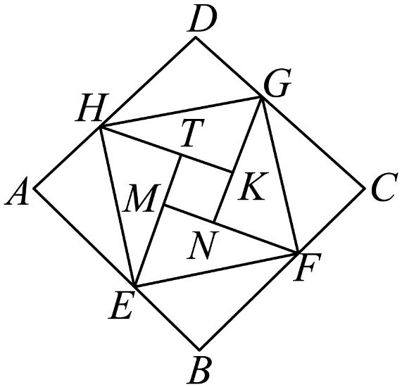
A．16 B．17 C．18 D．20
【变式1-2】（24-25八年级下·山西临汾·期末）在$\text{Rt}△ABC$中，$∠C=90°$，$AC≥BC$，以$AB$为边在三角形外部作正方形$ABDE$．在正方形$ABDE$内部作正方形$ALKJ$、正方形$DPQR$，$AL=AC$，$DP=BC$，$S_{1}$、$S_{2}$、$S_{3}$分别表示四边形$EPMJ$、四边形$BLNR$、四边形$KMQN$的面积，$S_{1}$、$S_{2}$、$S_{3}$之间的数量关系 ．
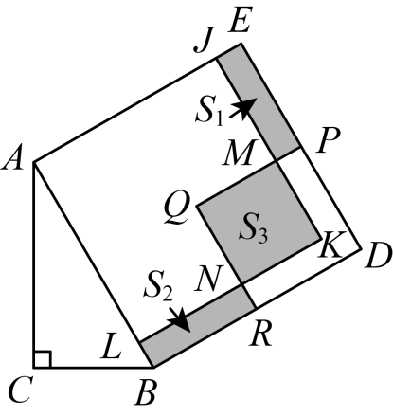
【变式1-3】（24-25八年级下·安徽滁州·期中）我国三国时期的数学家赵爽利用四个全等的直角三角形拼成如图1所示的图形，其中四边形$ABED$和四边形$CFGH$都是正方形，巧妙地用面积法得出了直角三角形三边长a，b，c之间的一个重要结论：$a^{2}+b^{2}=c^{2}$．
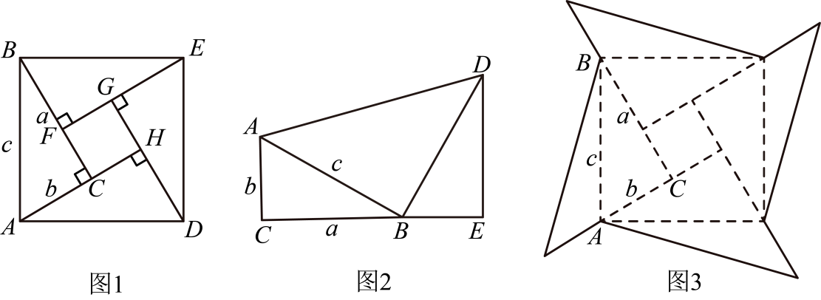
(1)请你将数学家赵爽的说理过程补充完整：
已知：在$\text{Rt}△ABC$中，$∠ACB=90°$，$BC=a$，$AC=b$，$AB=c$．求证：$a^{2}+b^{2}=c^{2}$．
证明：由图1可知$S_{正方形ABED}=4S_{△ABC}+S_{正方形CFGH}$，
$∵S_{正方形ABED}=c^{2}$，$S_{△ABC}=$______，
正方形$CFGH$边长为______，
$∴c^{2}=4×\frac{1}{2}ab+{(a−b)}^{2}=2ab+a^{2}−2ab+b^{2}$，
即$a^{2}+b^{2}=c^{2}$．
(2)如图2，在$△ABC$中，$∠C=90°$，$BC=a$，$AC=b$，$AB=c$，以$AB$为直角边在$AB$的右侧作等腰直角$△ABD$，其中$AB=BD$，$∠ABD=90°$，过点D作$DE⊥CB$，垂足为点E．你用两种不同的方法表示梯形$ACED$的面积，并证明$a^{2}+b^{2}=c^{2}$；
(3)将图1中的四个直角三角形中较短的直角边分别向外延长相同的长度，得到如图3所示的“数学风车”． 若$a=12$，$b=9$，“数学风车”外围轮廓（图中实线部分）的总长度为108，求这个风车图案的面积．

【题型2 由勾股定理求线段长度】
【例2】（24-25九年级下·辽宁抚顺·阶段练习）如图，在边长为8的正方形$ABCD$中，$E$是$BC$上一点，$F$是$CD$的延长线上一点，连接$AE$，$AF，AM$平分$∠EAF$交$CD$于点$M$．若$BE=DF=2$，则$FM$的长度为（ ）
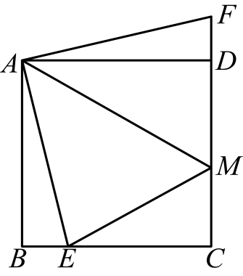
A．$\frac{24}{5}$ B．$\frac{34}{5}$ C．$\frac{48}{5}$ D．$\frac{12}{5}$
【变式2-1】（24-25七年级下·山东济南·期末）如图，在$△ABC$中，$AB$边的垂直平分线$DE$分别交$AB$、$AC$边于点$D$和点$E$，且$BC^{2}+CE^{2}=AE^{2}$．
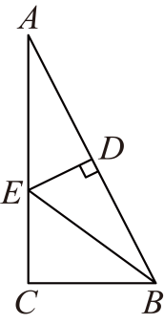
(1)连接$BE$，求证：$∠C=90°$；
(2)若$AC=4,BC=2$，求$CE$的长．
【变式2-2】（25-26八年级上·全国·随堂练习）如图，在$△ABC$中，$AB=5,AC=4,BC=3$，$DE$是$AB$的垂直平分线，$DE$分别交$AC$、$AB$于点E、D．
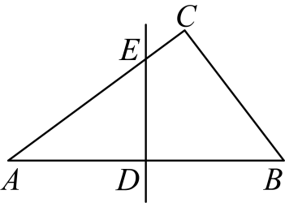
(1)求证：$△ABC$是直角三角形；
(2)求$AE$的长．
【变式2-3】（24-25九年级下·江西宜春·阶段练习）如图，在等边三角形$ABC$中，点P在其内部，且$BP=12$，$CP=5$，$∠CPB=150°$，将$△ABP$绕点B按逆时针方向旋转$60°$得到$△CBD$．
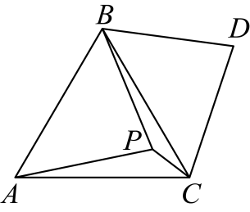
(1)求点P与点D之间的距离；
(2)求线段$AP$的长．

【题型3 勾股数（树）的运用】
【例3】（24-25八年级下·山东德州·期中）有一个边长为1的大正方形，经过1次“生长”后，在它的左右肩上生出两个小正方形，其中三个正方形围成的三角形是直角三角形，再经过1次“生长”后，形成的图形如图1所示．如果继续“生长”下去，它将变得“枝繁叶茂”如图2所示，若“生长”了2025次后，形成的图形中所有的正方形的面积和是（ ）
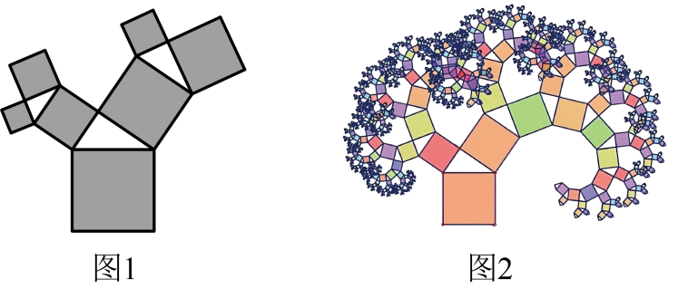
A．2026 B．2025 C．$2^{2025}$ D．$2^{2022}−1$
【变式3-1】（24-25八年级上·江苏扬州·期末）下列四组数中是勾股数的一组是（ ）
A．$\frac{1}{3}$，$\frac{1}{4}$，$\frac{1}{5}$ B．$0.3$，$0.4$，$0.5$
C．5，$12$，$13$ D．$3^{2}$，$4^{2}$，$5^{2}$
【变式3-2】（24-25八年级下·湖北孝感·期中）勾股定理$a^{2}+b^{2}=c^{2}$本身就是一个关于$a$，$b$，$c$的方程，满足这个方程的正整数解$\left(a,b,c\right)$通常叫做勾股数组．毕达哥拉斯学派提出了一个构造勾股数组的公式，根据该公式可以构造出如下勾股数组：$\left(3,4,5\right),\left(5,12,13\right),\left(7,24,25\right),⋯$．分析上面勾股数组可以发现，$4=1×\left(3+1\right),12=2×\left(5+1\right),24=3×\left(7+1\right),⋯$，分析上面规律，第9个勾股数组为 ．
【变式3-3】（24-25七年级上·山东泰安·期中）如图是一株美丽的勾股树，其中所有的四边形都是正方形，所有的三角都是直角三角形．若$A，B，C，D$的边分别是$5，4，3，2$，则最大的正方形$F$的面积为 ．
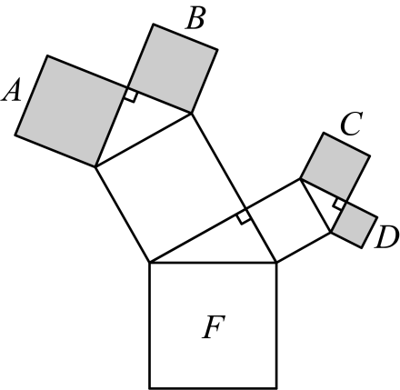

【题型4 网格中判断直角三角形】
【例4】（24-25八年级下·湖北孝感·期中）如图，在$4×4$网格中，每个小正方形的边长都相等，网格线的交点称为格点$.$格点$C$与图中的格点$A$，$B$可构成直角三角形，则这样的格点$C$有（ ）
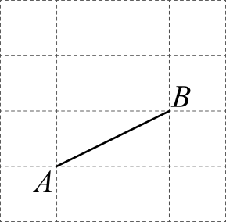
A．2个 B．3个 C．4个 D．5个
【变式4-1】（24-25八年级上·辽宁本溪·期中）如图，$△ABD$和$△ABC$的顶点均在边长为1的小正方形网格格点上，则$∠BAC$的度数为（ ）
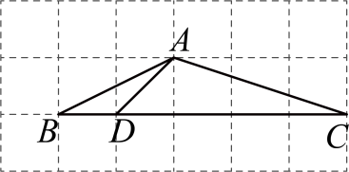
A．$120°$ B．$135°$ C．$150°$ D．$165°$
【变式4-2】（24-25八年级下·河南商丘·期末）如图，点A，B，C，D均在正方形网格格点上，则$∠DAC−∠BAC=$ $°$．
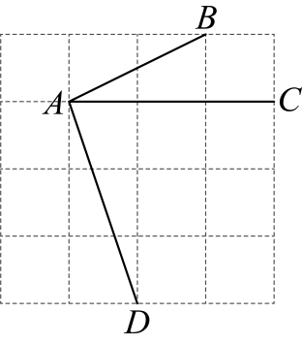
【变式4-3】（24-25八年级下·福建福州·期中）如图，$∠1，∠2$在网格上位置，则$∠1+∠2=$ $°$．
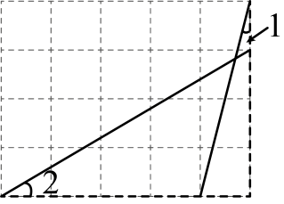

【拔尖篇】

【题型5 利用勾股定理求两条线段的平方和（差）】
【例5】如图，$△ABC$和$△ECD$都是等腰直角三角形，$△ABC$的顶点A在$△ECD$的斜边DE上．下列结论：其中正确的有（ ）
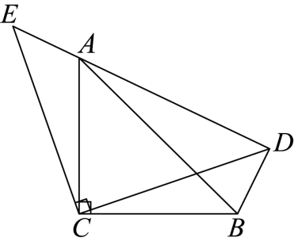
①$△ACE≌△BCD$ ②$BD+AD=DE$
③$∠DAB=∠BCD$ ④$AE^{2}+AD^{2}=2BC^{2}$
A．1个 B．2个 C．3个 D．4个
【变式5-1】对角线互相垂直的四边形叫做“垂美”四边形，现有如图所示的“垂美”四边形$ABCD$，对角线$AC,BD$交于点$O$．若$AD=1,BC=4$，则$AB^{2}+CD^{2}=$ ．
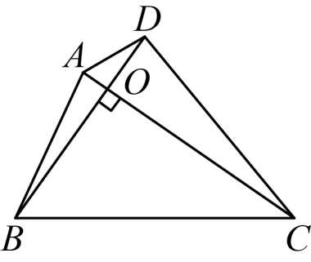
【变式5-2】（24-25七年级下·山东泰安·期末）如图1，$AB∥CD$，点$E$，$F$分别在直线$AB$，$CD$上，连接$EF$，$∠MEN=90°$，点$N$在$CD$上．
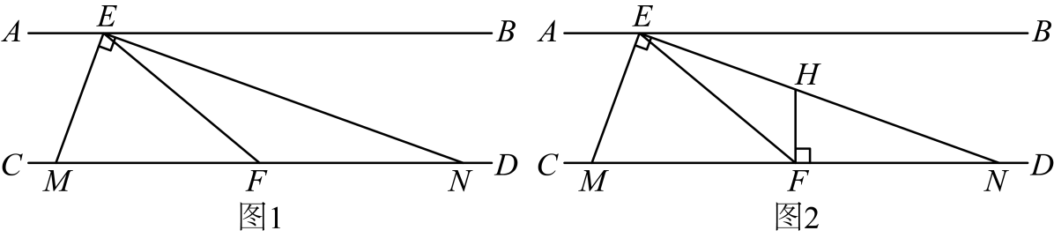
(1)若$∠BEN=20°$，求$∠AEM$的度数；
(2)若$EN$平分$∠BEF$交$CD$于点$N$，求证：点$F$是$MN$的中点；
(3)如图2，过点$F$作$FH⊥CD$交$EN$于点$H$，猜想线段$EM$，$EH$，$HN$有何数量关系，并说明理由．
【变式5-3】（24-25八年级下·广东东莞·阶段练习）我们把对角线互相垂直的四边形叫做垂美四边形．
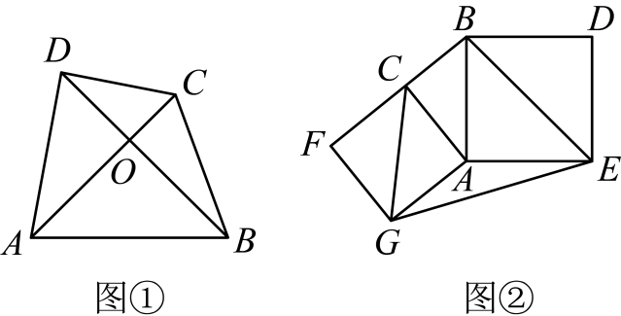
（1）如图①，已知四边形$ABCD$是垂美四边形，请探究两组对边$AB^{2}+CD^{2}$与$AD^{2}+BC^{2}$之间的数量关系，并说明理由；
（2）如图②，分别以$\text{Rt}△ACB$的直角边$AC$和斜边$AB$为边向外作正方形$ACFG$和正方形$ABDE$，连接$BE,CG,EG$，已知$AC=4,AB=5$，求$GE^{2}$．

【题型6 利用勾股定理解决折叠问题】
【例6】（24-25八年级下·安徽合肥·期中）如图，在$\text{Rt}△ABC$中，$∠C=90°，AC=4,BC=6$，将它的锐角A翻折，使得点A落在边$BC$的中点D处，折痕交$AC$边于点E，交$AB$边于点F，则$DE$的长为（ ）
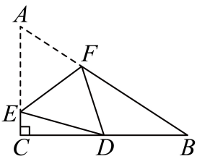
A．2 B．3 C．$\frac{25}{9}$ D．$\frac{25}{8}$
【变式6-1】（24-25八年级下·福建厦门·阶段练习）如图在矩形$ABCD$中，$BC=8$，$CD=6$，将$△BCD$沿对角线$BD$翻折，点$C$落在点$C^{′}$处，$BC^{′}$交$AD$于点$E$，则$△BDE$的面积为 ．
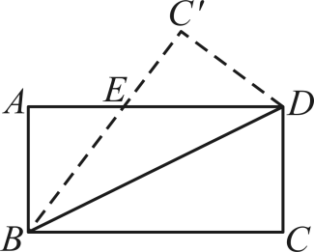
【变式6-2】（24-25八年级下·江苏盐城·期中）如图，在矩形$ABCD$中，$AB=12$，$BC=10$，点E、F分别在$AB$、$DC$上，且$AB=3BE$，$CD=3CF$，点P为直线$AB$上一动点，连接$DP$，将$△DAP$沿$DP$所在直线翻折得到$△DA^{′}P$，当点$A^{′}$恰好落在直线$EF$上时，$AP$的长为 ．
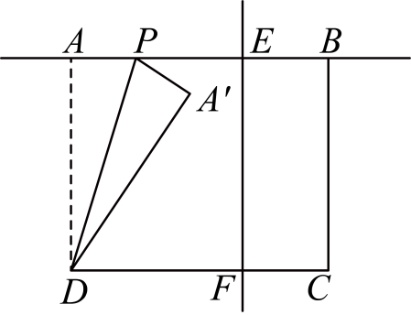
【变式6-3】（24-25九年级下·广东深圳·阶段练习）如图，在$\text{Rt}△ABC$中，$∠B=90°$，$AB=5$，$BC=8$，点$D$为$AB$上一点，连接$CD$，将$△BCD$沿$CD$翻折得到$△B^{′}CD$，过点A作$AF∥BC$交$DB^{′}$于点E，交$CB^{′}$于点F，若$AE=B^{′}E$，则$BD$的长为 ．
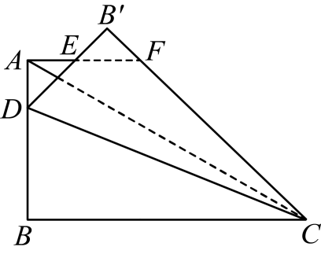

【题型7 勾股定理的证明】
【例7】（24-25八年级下·福建福州·期中）在勾股定理的学习过程中，我们已经学会了运用图形验证著名的勾股定理，下列选项中的图形，能证明勾股定理的是（ ）
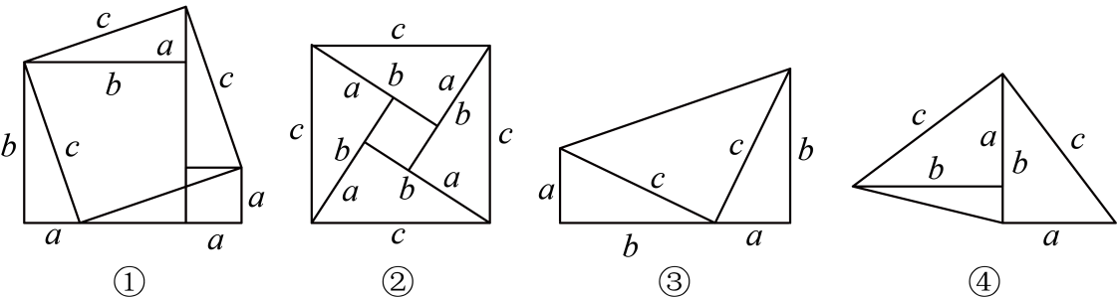
A．①②③ B．①②④ C．②③④ D．①②③④
【变式7-1】（24-25八年级上·河北沧州·期末）如图所示，意大利著名画家达▪芬奇用一张纸片剪拼出不一样的空洞，证明了勾股定理．若设图1中空白部分（两个正方形和两个直角三角形组成）的面积为$S_{1}$，经过以下裁剪，翻转，拼出图2，其中空白部分的面积为$S_{2}$，嘉琪同学得出了以下四个结论：①$S_{1}=a^{2}+b^{2}+ab$；②$S_{2}=c^{2}+ab$；③$S_{1}=S_{2}$；④$a^{2}+b^{2}=c^{2}$．则其中正确的有（ ）
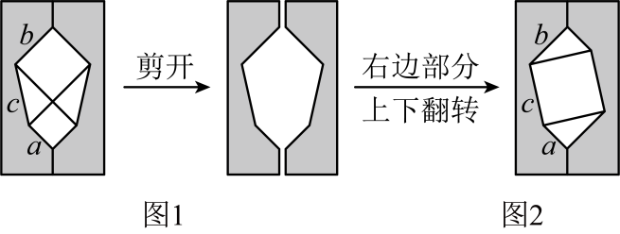
A．1个 B．2个 C．3个 D．4个
【变式7-2】如图，把长、宽、对角线的长分别是a、b、c的矩形沿对角线剪开，与一个直角边长为c的等腰直角三角形拼接成右边的图形，用面积割补法能够得到的一个等式是 ．
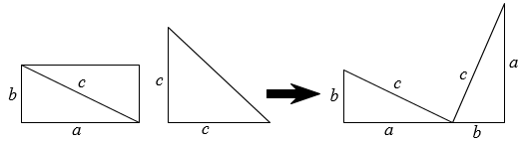
【变式7-3】（24-25七年级下·江苏泰州·阶段练习）《整式的乘法》一章学习中，我们体验了“以形助数，以数解形”的研究策略．这充分体现了数学中“数形结合”这一数学思想方法的重要性．民兴七年级数学兴趣小组通过面积恒等的方法对直角三角形三边关系进行了探究．
【初步探究】
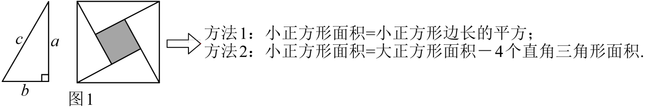
（1）如图（1），直角三角形纸片三条边长分别为a，b，c（$b<a<c$），小组同学用四个这样的纸片拼成了一个大正方形，中间空一个小正方形（阴影部分）．
①一个直角三角形纸片的面积为____，小正方形边长为_____．（用含a，b的代数式表示）
②请用两种不同的方法表示出阴影部分（小正方形）的面积，从而探究出a，b，c三者之间的关系．（需化简）
【结论运用】
（2）如图2，已知，$△ABC$是直角三角形，$∠C=90°$．请利用上面得到的结论求解．
①若$AC=3，BC=4$，求$AB$的长．
②若$AC=6$，$AB$的长比$BC$的长大2，求$AB$的长．
【应用拓展】
（3）如图3，已知，在$△ABC$中，$AB=13，AC=15，BC=14$，请求出$△ABC$的面积．
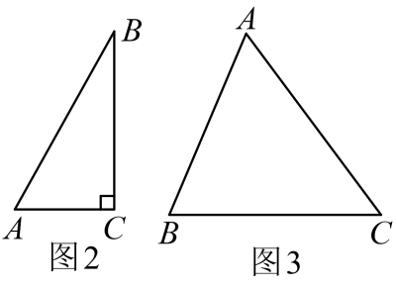

【题型8 勾股定理的应用】
【例8】（24-25八年级下·黑龙江哈尔滨·阶段练习）荡秋千是深受大家喜爱的一项活动，某秋千垂直地面时踏板离地面的距离$AC$为$0.5$米，将踏板水平推动3米（$BE=3$米），此时踏板与地面的距离$BD$为$1.5$米，若推动过程中拉绳始终拉得很直，则秋千的拉绳$OA$的长度为 米．
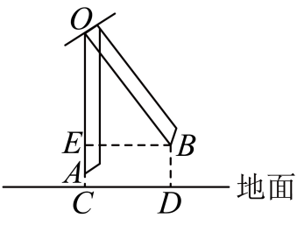
【变式8-1】如图所示，某港口位于东西方向的海岸线上．“远航”号、“海天”号轮船同时离开港口，各自沿一固定方向航行，“远航”号每小时航行$16$海里，“海天”号每小时航行$12$海里．它们离开港口$\frac{3}{2}$小时后相距$30$海里．如果知道“远航”号沿东北方向航行，能知道“海天”号沿哪个方向航行吗？
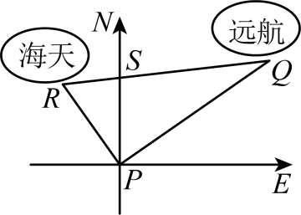
【变式8-2】（24-25八年级下·贵州黔东南·阶段练习）某市准备在铁路$AB$上修建火车站$E$，以方便铁路$AB$两旁的$C$，$D$两城的居民出行．如图，$C$城到铁路$AB$的距离$AC=20km$，$D$城到铁路$AB$的距离$DB=60km$，$AB=100km$，经市政府与铁路部门协商最后确定在到$C$，$D$两城距离相等的$E$处修建火车站，求$AE$，$BE$的长．
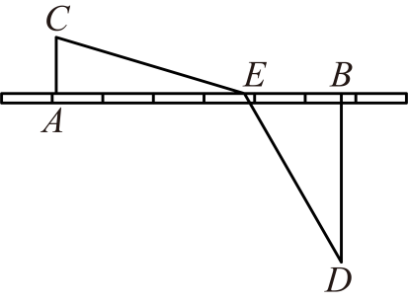
【变式8-3】（24-25八年级下·江西赣州·期末）学过《勾股定理》后，学校数学兴趣小组的队员们来到操场上测量旗杆$AB$的高度，通过测量得到如下信息：
①测得从旗杆顶端垂直挂下来的升旗用的绳子比旗杆长3米（如图1）；
②当将绳子拉直时，测得此时拉绳子的手到地面的距离$CD$为1米，到旗杆的距离$CE$为12米（如图2）．
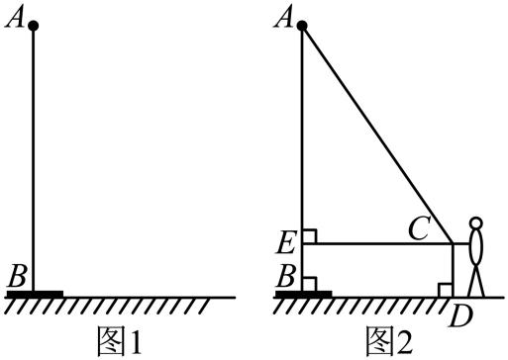
根据以上信息，解答下列问题
(1)设旗杆$AB=x$米，则$AC=$______米，$AE=$______米（用含$x$的式子表示）
(2)求旗杆$x$的值．

【题型9 利用勾股定理求最短距离】
【例9】（2025八年级下·全国·专题练习）如图，观察图形解答下面的问题：
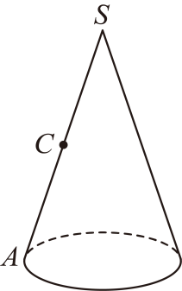
(1)此图形的名称为_______；
(2)请你与同伴一起做一个这样的立体图形，并把它的侧面沿$AS$剪开，铺在桌面上，则它的侧面展开图是一个_______；
(3)如果点$C$是$SA$的中点，在$A$处有一只蜗牛，在$C$处恰好有蜗牛想吃的食物，且它只能绕此立体图形的侧面爬行一周到$C$处．你能在侧面展开图中画出蜗牛爬行的最短路线吗？
(4)$SA$的长为10，侧面展开图的圆心角为$90°$，请你求出蜗牛爬行的最短路程的平方．
【变式9-1】如图所示是一个三级台阶，它的每一级的长、宽、高分别等于7cm、6cm、2cm，A和B是这两个台阶的两个相对的端点，则一只蚂蚁从点A出发经过台阶爬到点B的最短路线有多长？
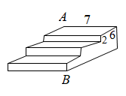
【变式9-2】（24-25八年级下·全国·假期作业）如图，长方体的棱长$AB=BC=6\text{cm}$，$AA_{1}=BB_{1}=CC_{1}=14\text{cm}$，假设昆虫甲从长方体内顶点$C_{1}$以$2\text{cm/s}$的速度在长方体的内部沿棱$C_{1}C$向下爬行．同时，昆虫乙从长方体内顶点$A$以相同的速度在长方体的侧面上爬行，那么昆虫乙至少需要多长时间才能捕捉到昆虫甲？
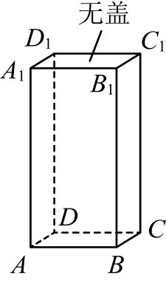
【变式9-3】（24-25九年级下·全国·随堂练习）如图为一个长$4cm$，宽$2cm$，高$1cm$的实心长方体，一只蚂蚁从实心长方体的顶点A出发，沿长方体的表面爬到对面顶点$C_{1}$处，问怎样走路线最短？最短路线长为多少？
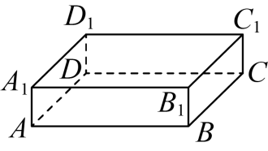

【题型10 勾股定理及其逆定理的综合】
【例10】（24-25八年级下·河南郑州·阶段练习）【问题情境】如图，在$△ABC$中，$AD$为$BC$边上的高．
【特例研究】（1）若$CD=1$，$AD=2$，$BD=4$，求证：$AB⊥AC$；
【猜想证明】（2）根据（1）中的结论，小明猜想：当满足$AD^{2}=BD⋅CD$，利用勾股定理及其逆定理，可证明$△ABC$是直角三角形，请你验证小明的猜想是否正确．
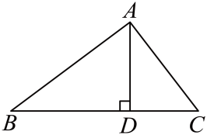
【变式10-1】（24-25八年级下·四川绵阳·阶段练习）如图1，四边形$ABCD$，$∠A=90°$，$AB=3$，$BC=12$，$CD=13$，$DA=4$．
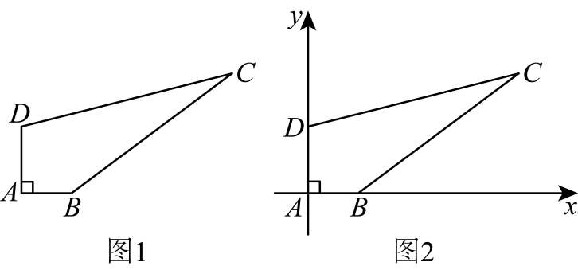
(1)求四边形$ABCD$的面积；
(2)如图2，以$A$为坐标原点，以$AB$、$AD$所在直线为$x$轴、$y$轴建立直角坐标系，点$P$在$y$轴上，若$S_{△PBD}=\frac{1}{6}S_{四边形ABCD}$，求$P$的坐标．
【变式10-2】（24-25八年级下·云南大理·期末）如图，在$△ABC$中，$AB=AC$，$BC=10$，点$D$是边$AC$上的一点，$BD=8$，$CD=6$．
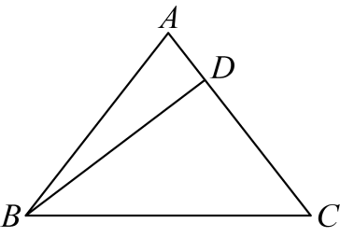
(1)求证：$△BDC$是直角三角形；
(2)求线段$AD$的长．
【变式10-3】（24-25七年级下·四川成都·期末）如图，在$△ABC$中，$CD$是$AB$边上的高，已知$AC=9$，$BC=12$，$AB=15$．
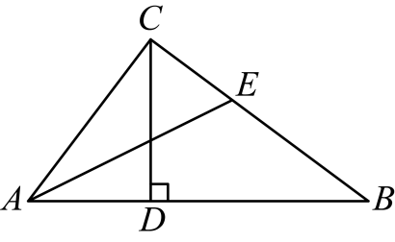
(1)求$CD$的长；
(2)过点A作$∠CAB$的角平分线交$BC$边于点E，求$△AEB$的面积．

